1
IrányAdó
PROGRAMOK KISKUNHALASON ÉS KÖRNYÉKÉN
2017. NYARÁN GYEREKEK ÉS FIATALOK SZÁMÁRA
Információk: Kiskunhalas - Thúry József u. 6. - 77 422 848
tel: 77/ 423290 és 77/422 848 –
e-mail: halascsaladsegito@gmail.com és
gyerjohalas@gmail.com

Frissítés, új események, rendezvények:
www. facebook.com/IrányAdó
Összeállította:
Család és Gyermekjóléti Központ - Kiskunhalas

A programokról, azok részleteiről a szervezőknél érdeklődjenek!
A programok változhatnak, azokért felelősség a kiírók vállalnak.
Vakáció – Akció 2017.
EGÉSZ NYÁRON! Kiskunhalas - Sóstó
füves focipálya,
homokos foci pálya,
homokos röplabdapálya, gyorstollas, tollaspálya,
szabadtéri főzési lehetőség


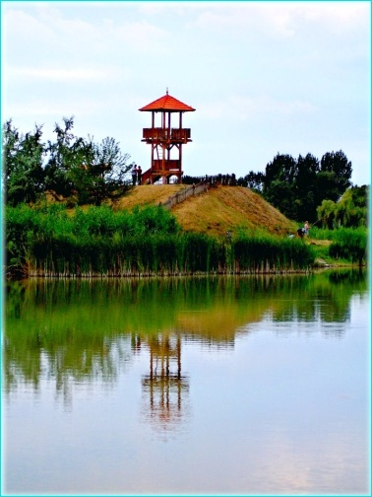
„Sóstó Beach” Szabadidő Park
Érdeklődni, pályát foglalni: Greguss Viktor telefon: 06 70 414 7109
……………………………………………

EGÉSZ NYÁRON! MOZI FÉLÁRON:
Városi Filmszínház
- MINDEN SZERDÁN
a filmvetítések 50% os áron – látogathatók, DÁKIGAZOLVÁNNYAL ! Kiskunhalas, Bethlen G. tér 1. Tel.:77/421-368; e-mail: halasfilm@freemail.hu)

NÉPTÁNC

Felnőtteknek – Fiataloknak – Gyerekeknek!


Minden hétfőn és szerdán

várja a

Halas Táncegyüttes az érdeklődőket, kikapcsolódni, tanulni vágyókat!

Fiatalok – gyerekek: 16,30 – 18,30

Felnőttek: 18,30 – 21,00

(Az első hónap ingyenes!)

Információ: Cornea Zsolt

tel: 70 3392270



Csizmám kopogó.

Táncom dobogó.

Kedvem ragyogó,

Hejhó, hajahó!

EGÉSZ NYÁRON!

ökölvívó edzések - Halasi Box Club

- Hétfőtől-péntekig 18,00-20,00
Helyszíne: Kiskunhalas, Szent Imre utca
(Katolikus templommal szemben, az udvarban)
Felszerelés, öltözet: póló, sportnadrág, tornacipő, törölköző


Belépődíjas: az első két hét ingyenes, utána edzésenként 300 forint, vagy havi 2500 ft.

Információ, elérhetőség:
Lehoczki László vezetőedző
+36-70-21-85-950 és
Mester Sándor
+36-70-380-26-47
EGÉSZ NYÁRON!
Martonosi Pál Városi Könyvtár
Nyitva tartás:
- kedd - péntek 9,00-18,00, szombat: 9,00-13,00
OLVASÁS – KÖLCSÖNZÉS – INTERNETEZÉS!
július 10 – augusztus 4 között a nyitva tartás szünetel!
(Kiskunhalas, Szövetség tér 11. – tel: 06-77/427-781)
Beiratkozás 16 éven aluliak számára ingyenes. Diákigazolvánnyal rendelkező számára 500,- Ft/év.
……………………………………………

EGÉSZ NYÁRON!
Thorma János Múzeum
Nyitva tartás:
- hétfő 8-16 óra, kedd-szombat 9-17 óra
Belépődíjas: diák, nyugdíjas: 200 Ft - felnőtt: 400 Ft - családi jegy:600 Ft - csoportos jegy: 2000 Ft/15 fő
MÚZEUMI SÉTA - gyerekeknek, fiataloknak - Legalább 10 -20 fő esetén: Múzeumi játékokkal
program: www.thormajanosmuzeum.hu
Információ, elérhetőség: 6400 Kiskunhalas, Köztársaság u. 2. 77/422-864,
Demeter Gábor múzeumpedagógus

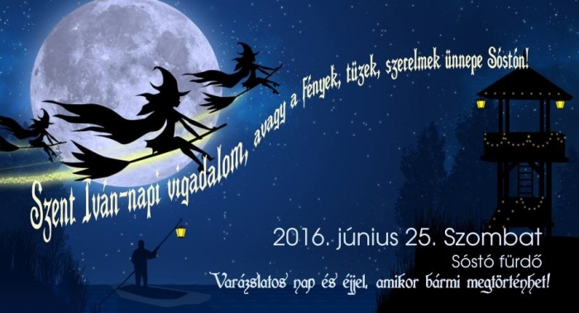

SZENT IVÁN ÉJI VIGALOM

SÓSTÓ PARTJÁN

2017. június 23. péntek éjszaka

4. alkalommal várják a Sóstó partjára a Halasiakat, hogy ünnepeljék együtt az év legrövidebb éjszakáját. , CSALÁDI PROGRAM

Kezdés: 17,00
Tűzzsonglőr Show, máglyagyújtás, boszitánc,
A Kiskun Táncegyüttes és a
Városi Fúvószenekar is várja a kilátogatókat.
Péter-Szabó Szilvi és
Cimbaliband Koncert,


Belépés: Ingyenes

Szervezi: Halasi Média és Kultúra Nonprofit kft.

tel: 77 423 -003

Információ: Vadkerti Mónika

( 30 233 8031)

NAPKÖZIS TÁBOR


Szervezi: Család- és Gyermekjóléti Szolgálat és Központ 
Kiskunhalas, Thúry J.u. 6.

2017.július 3-7. között

tel: 77/ 423290 és 77/422 848 –
e-mail: halascsaladsegito@gmail.com és
gyerjohalas@gmail.com

Érdekes változatos programok,sport, kézművesség, túrák, kirándulások, étkezéssel.

„Bejárós” – tervezett helyszín:

Bernáth Lajos Kollégium

Kiskunhalas

- 2017. július 13. 15,00-tól:

A TÓ KÖRÜL MEGYÜNK KÖRÜL
Ökotúra a Sóstónál

 Séta a tanösvényen 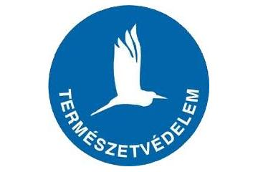
és a tó környékén, szakember vezetésével,
közben: kalandtúra, fejtörő, játékok
Találkozó a déli nagy parkolóban
Szervezi: Család- és Gyermekjóléti Központ és Szolgálat
Kiskunhalas, Thúry J.u. 6.

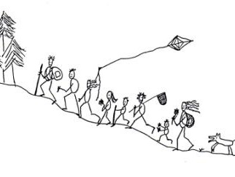


IX. Büszke Kiskun

tábor

Négynapos helytörténeti tábor

10-18 éves gyermekeknek.

2017. július 24-27. (hétfő-csüt.)

„Bejárós” minden nap: 09.00 - 16:00.

Programterv:

2017. július 24. - Halas, hatalmas - helytörténeti óra (könyvtár), városnéző séta Kiskunhalason

2017. július 25. - Majsai túra - Kirándulás Kiskunmajsára

2017. július 26. - Holdrutás kiruccanás - Kirándulás Kunfehértóra

2017. július 27. - Hadak útján - Keceli túra


Utazások, ebéd, belépő díjak önköltségesek.

Részvételi díj: 2000 Ft.

Pásztortűz Egyesület
Információ, elérhetőség:
Kiskunhalasi Városi Könyvtár,
vagy Végső István
e.mail: istvan.vegso@gmail.com
tel: 06 30 8576077


NOMÁD TÁBOR

A

SZANKI ERDŐBEN

2017. július 30- augusztus 05.

Egy hét az erdőben sátorozással. „Biztosítunk teljes ellátást, közösségfejlesztő kreatív programokat, pl. „ túlélő” fortélyokat, népi játékokat, ismeretterjesztő vetélkedőt, túrákat, barátságokat, izgalmat, kalandot.” (Szervezők)

Szervező: Juhász Jánosné

Információ, elérhetőség:

Tel.: 06 30-617 02 49




- 2017.
- Augusztus 3-án, 10,30-tól:
„Főzzünk ki valamit!”
Közös főzés a Sóstói parkerdőben
(a szabadtéri strand területén)
Belépő: 3 krumpli + egy fej hagyma+
9,5 centi kolbász + 1 db. uborka + kés a hagyma és a krumpli pucolásához!
8 éves kortól várjuk a gyerekeket, ennél kisebbeket is fogadunk, de akkor szülővel jöjjenek, kérjük!
Műanyag evőeszközt biztosítunk, de aki akar, hozza a sajátját magával!
Szervezi: Család- és Gyermekjóléti Központ és Szolgálat
Kiskunhalas, Thúry J.u. 6.
tel: 77 422 848 – e-mail: gyerjohalas@gmail.com

„Ha jöttök, lesztek!
Ha hoztok, esztek!”
Várunk ám mindenkit!

„Sóstóparti

Sátor Party”

2017. augusztus 5.



Gyertek ki apával – hátha anya is kedvet kap!

Kezdés szombat 14.00

Közös sátorállítás, környezetismereti és fagyűjtő erdei séta, tűzrakás, szalonnasütés, éjszakai tókerülő túra

Vasárnap: reggeli torna, kocogás a parkerdőben, szabad foglalkozás.

Részvétel ingyenes - önellátó

Sóstó-Beach Szabadidő Park



Érdeklődni, szervező:Greguss Viktor
telefon: 06 70 414 7109
Hullócsillagok
éjszakája

- 2017. augusztus 12.
21:00 –
2017. augusztus 13. 01:00-ig

Kiskunhalas - Olajosok útja 9-es kilométerkő utáni tisztás - a használaton kívüli "olajkút pumpánál"
Időpont meteorológiai okokból módosulhat!!!

Szervezi: Család- és Gyermekjóléti Központ és Szolgálat
Információ: Mester Sándor
Kiskunhalas, Thúry J.u. 6.
tel: 77 422 848 – e-mail: gyerjohalas@gmail.com


Folk est a Bajkó zenekarral

2017. augusztus 19. 19,00



Kiskunhalas, Közösségek Háza

Bemutatkozik: a „FEHÉRNÉP” míves öltözékesség

Belépés: Ingyenes

Szervezi: Halasi Média és Kultúra Nonprofit kft.

tel: 77 423 -003

Információ: Vadkerti Mónika ( 30 233 8031)

„MOCSÁRJÁRÓ”

- Augusztus 22. kedd, 9,00-tól
Séta a Fejetéki tanösvényen

Találkozó a
„Tóth-tó horgásztó” parkolójában 8,30-tól
Szervezi: Család- és Gyermekjóléti Központ és Szolgálat
Kiskunhalas, Thúry J.u. 6.

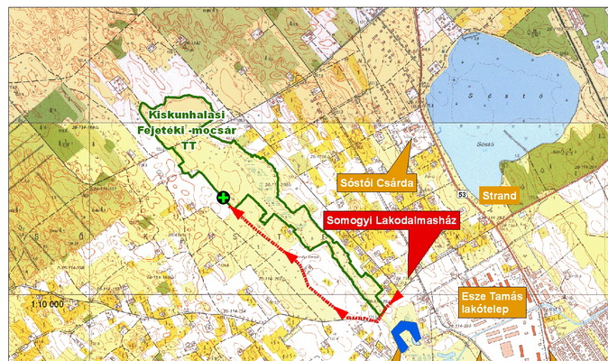

kb. 90-100 perces könnyű séta, kijelölt útvonalon

EGÉSZ NYÁRON!
Halasi Strand és
Gyógyfürdő
AKCIÓ!
- Minden hétfőn
- diákigazolvány felmutatásával - 18 év alattiaknak:
400 forint a belépő!
Nyitvatartás: Hétfő – csütörtök és vasárnap:

6,00 – 21,00, péntek – szombat: 6,00 – 20,00 E-mail: info@halasthermal.hu
…………………………………………………………………………………………………………………………………………………
Fazekas Tábor
Kiskun Népművészeti Egyesület

- AUGUSZTUS 7- 11.

Korongozás – Ékszerkészítés – Agyagozás
Bőrözés – Játék -Strand
„Bejárós” - hét éven felülieknek
Helyszín:
Végh Kúria Kiskunhalas Bajcsy-Zsilinszky u. 5.
Részvételi díj: 1100 ft/fő/nap
Érdeklődni:70 331 5322

